Momento Evaluativo 1
Introducción a Visión Artificial
Docente: Ricardo Franco Ceballos
Integrantes:
Juliana Arroyave Arango
María José Gallego Escudero
María Paulina Vargas Lenis
Estiben Montoya Taborda

Este momento evaluativo se centra en dos componentes principales:
- Hacer: En este componente se evalúan sus capacidades en la construcción y uso de algoritmos de visualización y preprocesamiento básico de imágenes digitales.
- Analizar: En este componente se evalúan sus capacidades en el análisis de los resultados obtenidos al aplicar los algoritmos construidos.
Antes de empezar…
Vamos a utilizar una herramienta que nos servirá de apoyo para crear imágenes a partir de entradas de texto: Generador de imágenes de IA gratuito: Generador de imágenes en Bing. Use su creatividad para generar la imagen que prefiera. Asegúrese que la imagen tiene dimensiones 1024x1024x3 y no utilice las imágenes predefinidas de la plataforma.
pez hombre, parado de manos, tomando jugo hit a la orilla del mar con vallenato de fondo
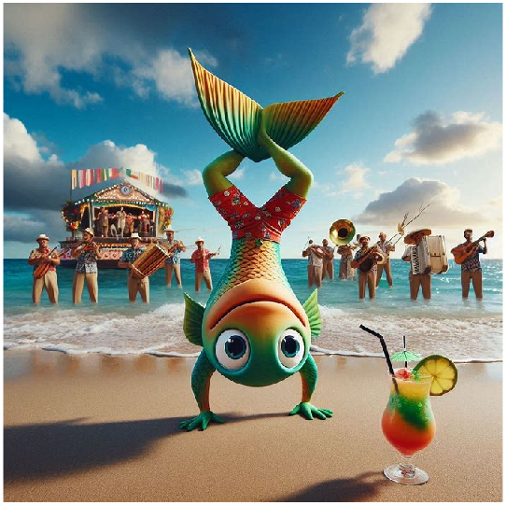
pezhombre.png
Punto 1 (0.5).
Usa indexación de matrices para recortar tu imagen para los rangos:  Filas: 100-739  Columnas: 200-559  Todos los componentes RGB | 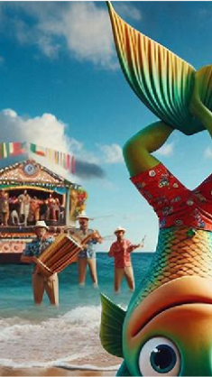
¿Cuál es la relación de aspecto de la imagen original? | La imagen original tiene dimensiones 1024x1024, por lo tanto, su relación de aspecto es 1:1, es decir, una imagen cuadrada.
¿Cuál es la relación de aspecto de la imagen recortada? | La imagen recortada tiene dimensiones 640x360, lo que genera una relación de aspecto de 360/640 = 0.5625, equivalente aproximadamente a 16:9, es decir, formato rectangular panorámico.

Punto 2 (0.5). Haga uso de indexado de matrices para realizar las siguientes operaciones y rellene la tabla con las imágenes resultantes
- Modifique la imagen RGB de tal forma que la imagen resultante tenga los componentes de color en el orden GBR.
- Aplique una reflexión de la imagen original sobre las columnas, de modo que se genere un efecto espejo horizontal.
- Aplique una reflexión de la imagen original sobre las filas, de modo que la imagen quede invertida verticalmente.
Imagen Original RGB  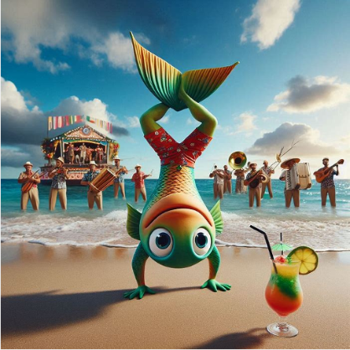 | Imagen Reordenada – GBR  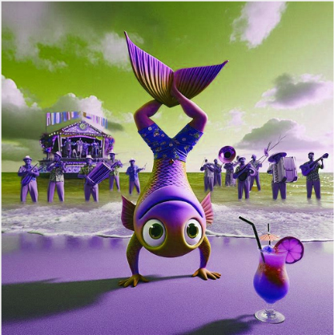
Imagen Efecto Espejo  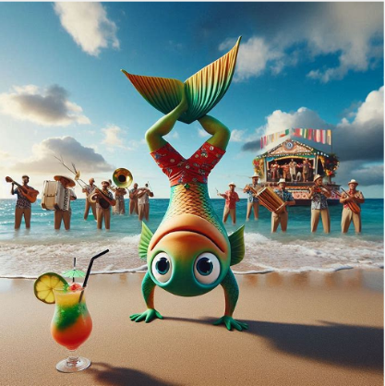 | Imagen Inversión Vertical  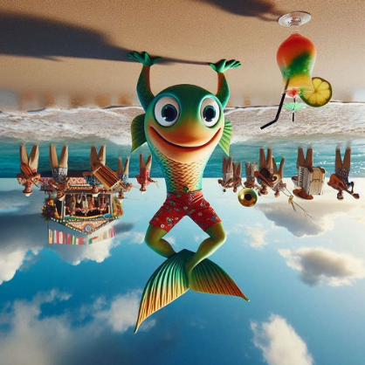
Punto 3 (0.9). Llene la tabla con las imágenes resultantes de las respectivas trasformaciones.
Nota: Para las transformaciones gamma y logarítmica utilice como entrada la imagen original en escala de grises. Asegúrese que las imágenes resultantes están uint8 (rango 0-255)
Imagen Original en Escala de Grises | 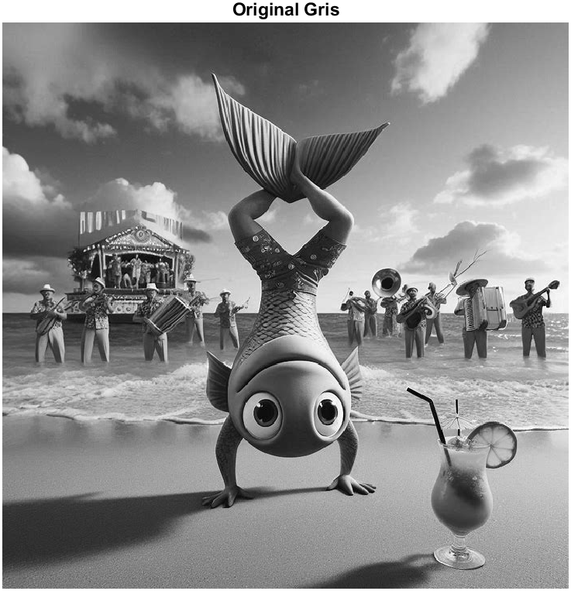
Imagen T. Gamma $γ=0.4$ | 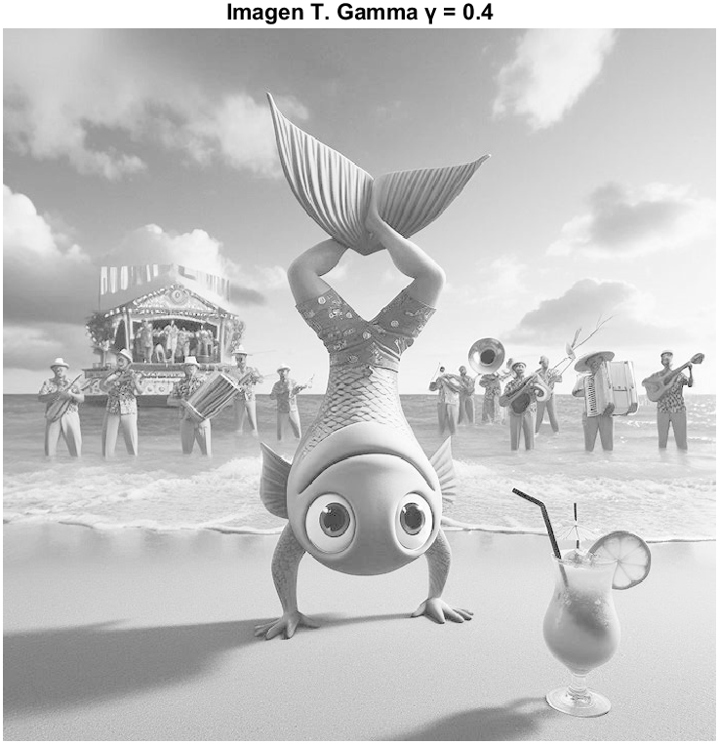
Imagen T. Gamma $γ=1.6$ | 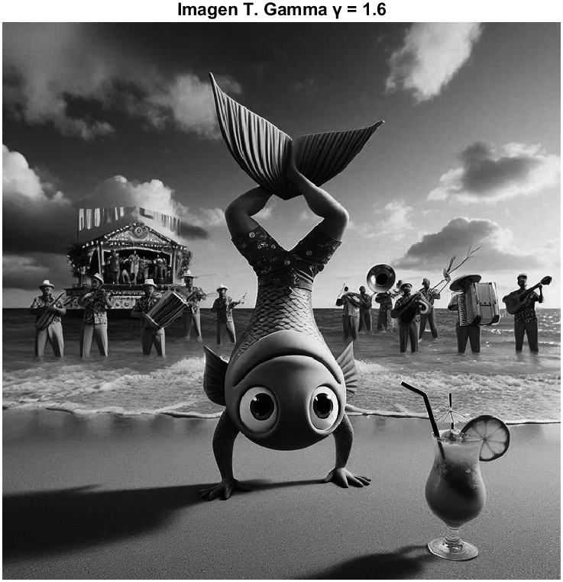
Imagen T. Logarítmica | 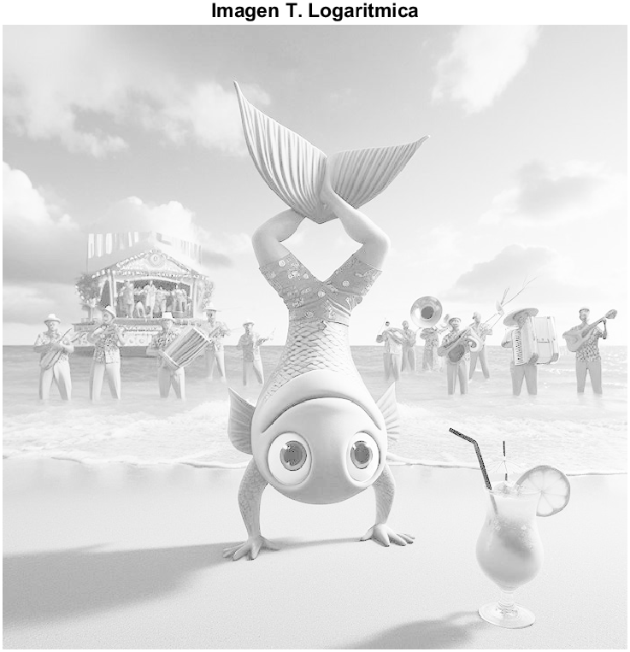
Análisis
La transformación Gamma = 0.4 aclara significativamente la arena y el cielo, permitiendo ver mejor las texturas de las nubes. La Logarítmica reduce el contraste excesivo del sol, igualando las intensidades entre el pez y el fondo. Por el contrario, Gamma = 1.6 oscurece la imagen, resaltando la silueta del pez contra la arena brillante

Punto 4 (1.2). Llene la tabla con las imágenes resultantes de las respectivas trasformaciones.
Nota: Para las transformaciones lineales a trozos utilice como entrada la imagen original en escala de grises. Asegúrese que las imágenes resultantes están uint8 (rango 0-255)
Imagen Original en Escala de Grises | 
Imagen T. Lineal a Trozos  $$r_{1}=10 r_{2}=50 s_{1}=35 s_{2}=95$$ | 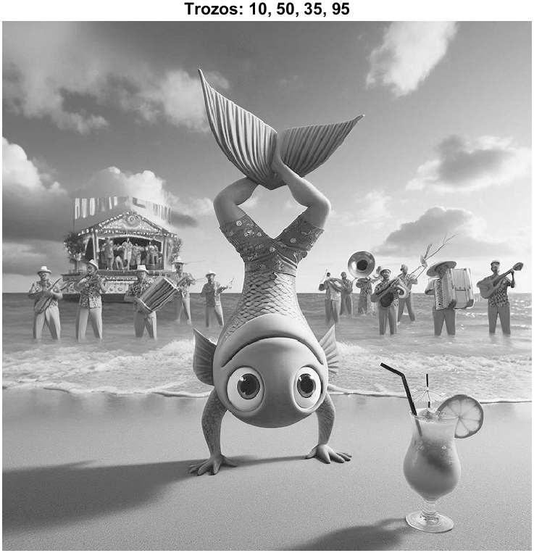
Imagen T. Lineal a Trozos  $$r_{1}=60 r_{2}=120 s_{1}=35 s_{2}=95$$ | 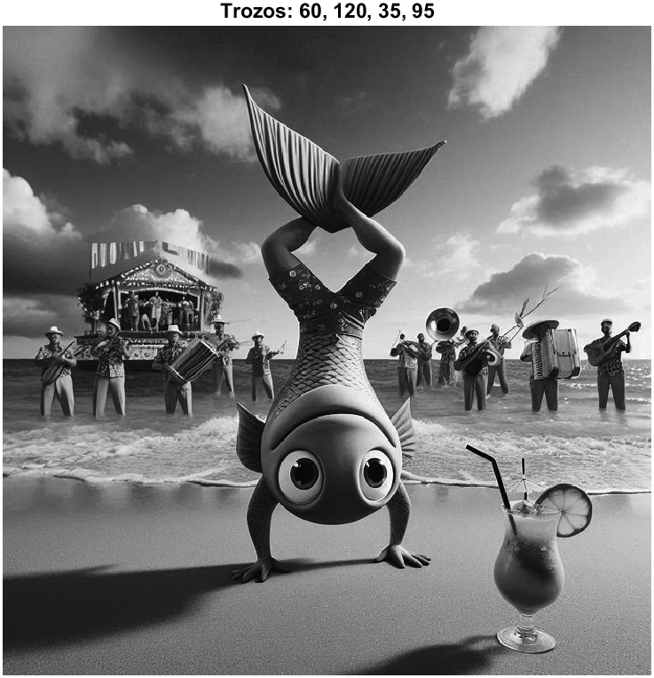
Imagen T. Lineal a Trozos  $$r_{1}=150 r_{2}=200 s_{1}=35 s_{2}=95$$ | 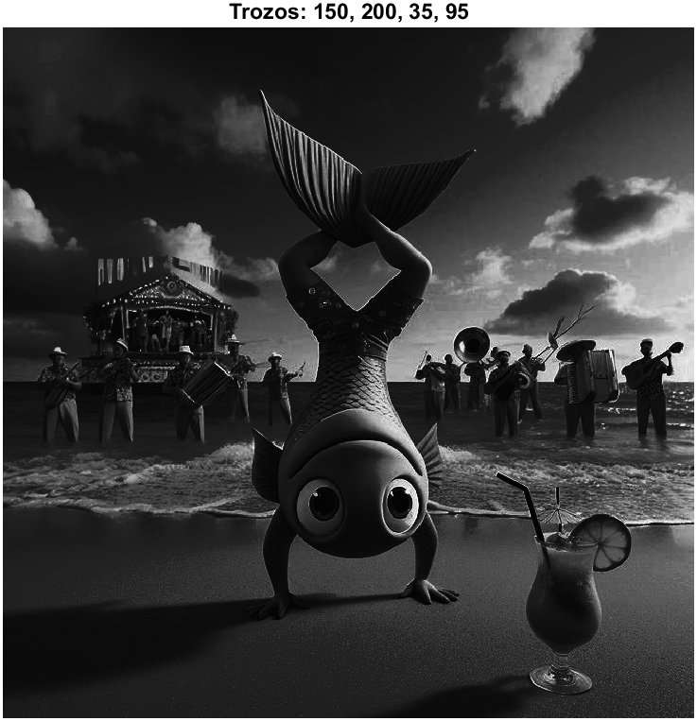
Análisis
Al usar el rango r1 = 150 r2 = 200, se aumenta drásticamente el contraste en las zonas claras como la zona de la arena y el brillo en la piel del pez, haciendo que los detalles en las sombras como los músicos al fondo se pierdan o se vean muy oscuros. A comparación en el rango r1= 60 r2 = 120 es el más equilibrado para esta imagen, resaltando los tonos medios del cuerpo del pez.

Punto 5 (0.5). Llene la tabla con las imágenes resultantes de las respectivas trasformaciones.
Teniendo en cuenta la transformación dada por la gráfica. Donde se realzan los pixeles en el rango [A-B], llevándolos a intensidades de 255, y los demás pixeles se llevan a intensidad 0. Complete la tabla.
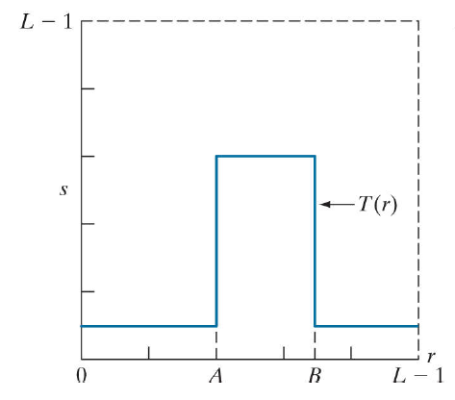
Nota: Para las transformaciones de fraccionamiento de gris utilice como entrada la imagen original en escala de grises. Asegúrese que las imágenes resultantes están uint8 (rango 0-255)
Imagen Original en Escala de Grises | 
Imagen T. Fraccionamiento de Gris  $$A=20 B=85$$ | 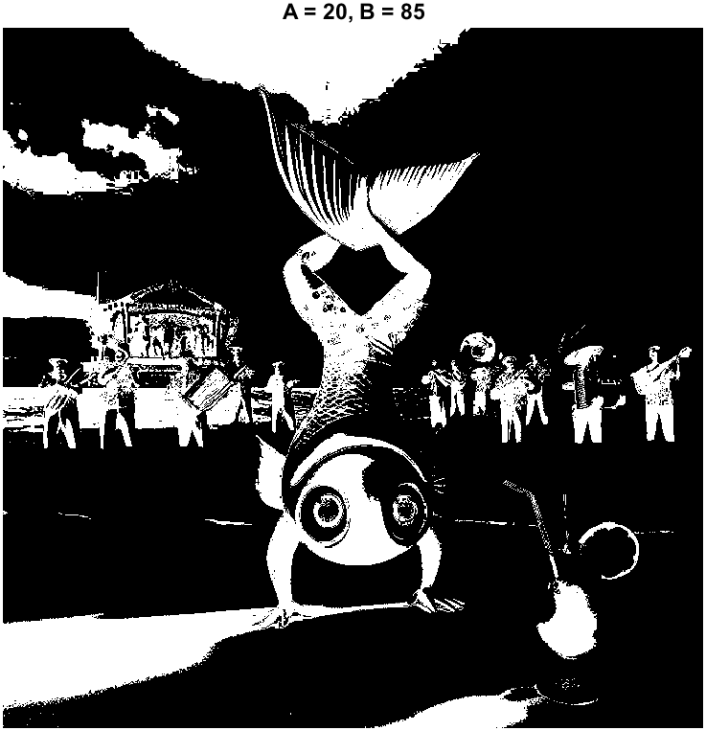
Imagen T. Fraccionamiento de Gris  $$A=120 B=155$$ | 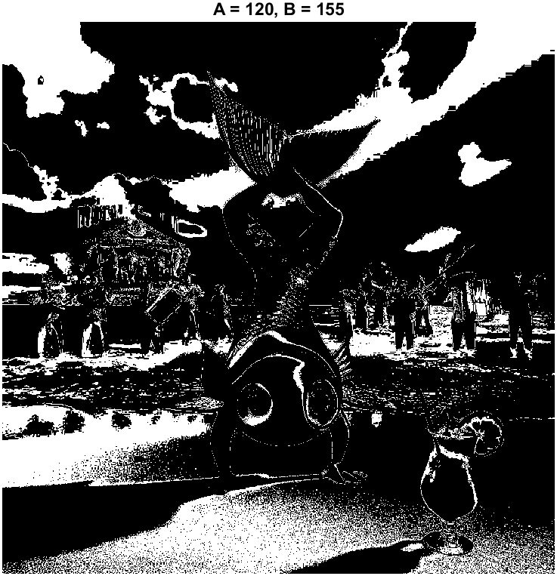
Imagen T. Fraccionamiento de Gris  $$A=185 B=230$$ | 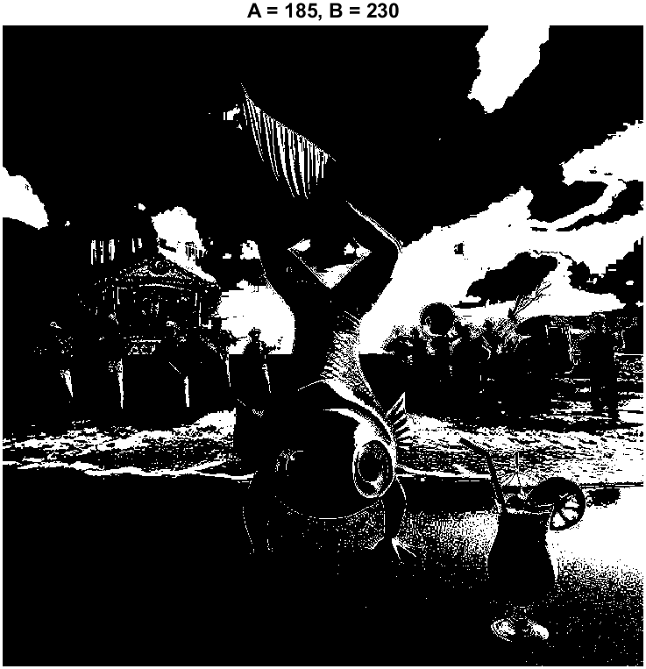
Análisis
Con A = 185 B = 230, logramos aislar únicamente las zonas más iluminadas: la espuma de las olas, las nubes blancas y los brillos intensos del jugo. A diferencia de A = 20 B = 85, se aíslan las sombras profundas, permitiendo identificar las siluetas de los músicos y las áreas oscuras bajo la tarima.

Punto 6 (1.4). El Reto
En este punto utilizaremos las imágenes adjuntas. La primera imagen corresponde a la imagen de entrada, sin ningún tipo de procesamiento. La segunda imagen corresponde a una imagen de salida que fue procesada con diferentes técnicas vistas hasta ahora en el curso:
- Transformación a Escala de Grises
- Transformación Negativa
- Transformación Gamma
- Transformación Logarítmica
- Transformación Lineal a Trozos
Este punto tiene un componente de investigación. La función ssim de MATLAB proporciona una medida de similaridad que permite cuantificar que tan parecidas son dos imágenes. Por ejemplo, ejecutando las siguientes líneas de código. Obtendríamos que la imagen transformada1 – A1 tiene una similaridad del 99.58% con la imagen de referencia. Por su parte la imagen A2 tiene una similaridad del 90.65% con respecto a la imagen de referencia.
ref=imread("pout.tif");  A1=ref+10;  ssim_val1=ssim(A1,ref);  A2=ref+60;  ssim_val1=ssim(A2,ref); | % Imagen de Original  % Imagen transformada 1  % ssim_val1=0.9958  % Imagen transformada 2  % ssim_val1=0.9065
Su misión es encontrar una combinación de transformaciones aplicadas a la imagen de entrada (“Input.tif”) con la cual se obtenga como mínimo un ssim superior o cercano al 95% teniendo como referencia la imagen de salida (“Output.tif”).
Recomendaciones:
- Revise las dimensiones de las imágenes.
- Identifique efectos similares a los generados por transformaciones realizadas.
Nota: Como ayuda, para el procesamiento se utilizaron 4 algoritmos sobre la imagen de entrada y sin repetirlos. Sin embargo, es posible que con menos algoritmos o combinaciones se obtenga el % de similaridad esperado.
Solución del ejercicio
El objetivo de este punto es encontrar una combinación de transformaciones de intensidad aplicadas a la imagen de entrada Input.tif para que la imagen resultante sea lo más parecida posible a la imagen de referencia Output.tif.
Para medir esa similitud se utiliza la función ssim de MATLAB, y el requisito es obtener un SSIM cercano o superior al 95%.
Paso a Paso
Primero cargué la imagen de entrada y la imagen de referencia usando imread.
Esto convierte cada imagen en una “matriz” que MATLAB puede procesar.
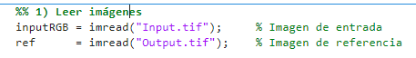
Después verificamos que la imagen de entrada y la imagen de salida tengan el mimo tamaño.
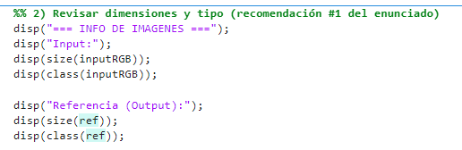
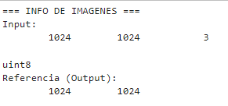
En caso de que las imágenes no cuenten con el mimo tamaño volvemos la imagen RGB al mismo tamaño de la imagen que tenemos de referencia.
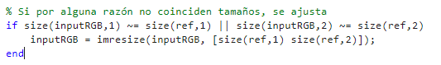
La imagen de referencia esta en gama de color RGB a tres canales y la imagen que tenemos de referencia esta en grises, es decir en un solo canal, para poder aproximar mi imagen de entrada a la salida lo primero que realizamos es una trasformación a escala de grises, para esto usamos la fusión rgb2gray.
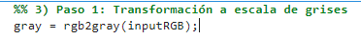
Después de aplicar la conversión a escala de grices, tomamos la matriz resultante y la convertimos en imagen.
El resultado que se obtiene es:
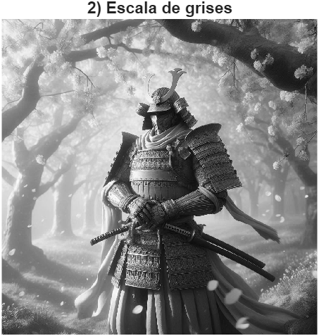
Con el resultado obtenido podemos observar que la imagen de salida comparada con la imagen de referencia se ve como una imagen tipo “negativo”, lo claro se vuelve oscuro y lo oscuro se vuelve claro. Por esta razón aplicamos imcomplement esta función lo que hace es precisamente convertir la imagen a negativo donde si un píxel vale 0 (negro), pasa a 255 (blanco) y de la misma forma si el píxel vale 255 (blanco), pasa a 0 (negro).
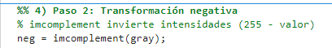
Realizamos un plot de la imagen.
El resultado obtenido es:
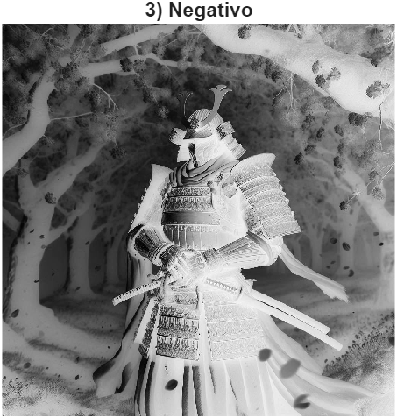
Con el negativo vemos que la imagen tiene mucha luz así que aplicamos la fórmula de la gama. No tiene que aplicarle una gama de 1 por que obtendríamos la misma imagen y si esta por debajo de uno la imagen comenzaría a tomar mas luz, por esta razón decidimos comenzar con una gama de 1.5 para que la imagen se nos vuelva mas oscura
$$s=cr^{γ}$$
$r$= intensidad del píxel de entrada
$s$= intensidad del píxel de salida
$γ$= parámetro gamma
$c$= constante de escala ($c=1$)
Aplicando la formula en nuestro código, Convirtiendo la matriz del negativo en un decimal entre 0 y 1,esto con el $r$ , que hace que la intensidad de pixeles de entrada sea un número, y aplicando el fator gama comenzando en 1.5 y aplicamos im2uint8 para que la imagen que esta en doble se convierta en una matriz de 8 bits de enteros.
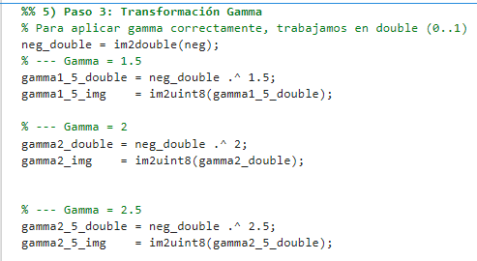

Adicionalmente realizamos la comparación entre la imagen de referencia convirtiéndola a doble, y la imagen resultante, después de aplicar la gama convirtiendo esta matriz también adobe, realizamos la comparación por medio de la función ssim, como resultado obtenemos un número del 0 al 1, y multiplicando por 100 obtenemos el porcentaje de similitud de la imagen de referencia y la imagen resultante, después de aplicarle un valor de la gama al negativo
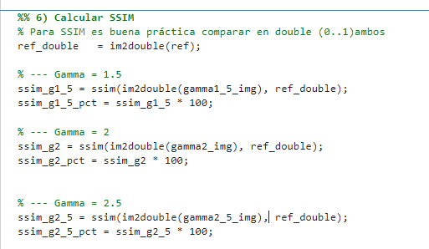
Obtenemos los siguientes resultados después de aplicar la función gama y realizando el plot de la imagen.
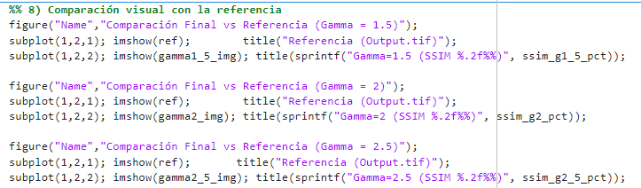
SSIM obtenido_G_1.5 = 0.7136 (71.36%)
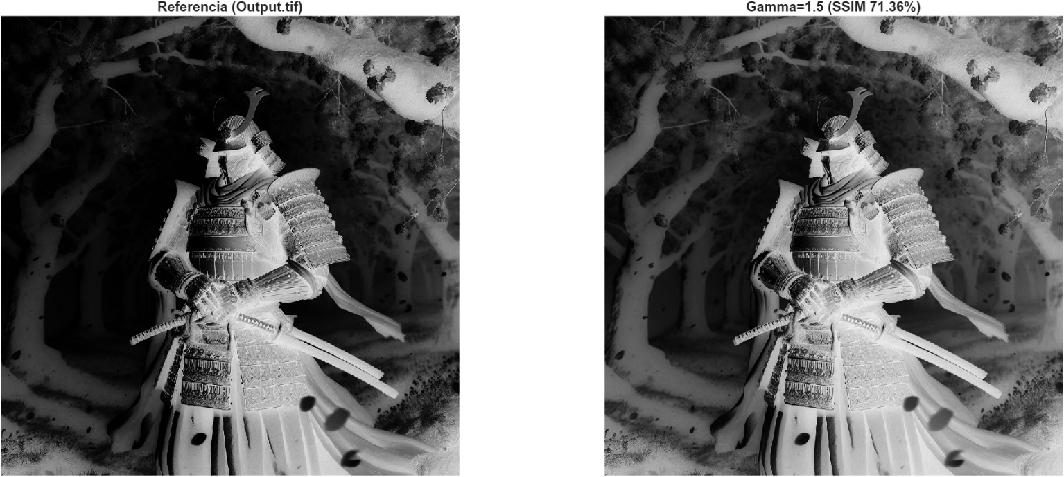
SSIM obtenido_G_2.0 = 0.8971 (89.71%)
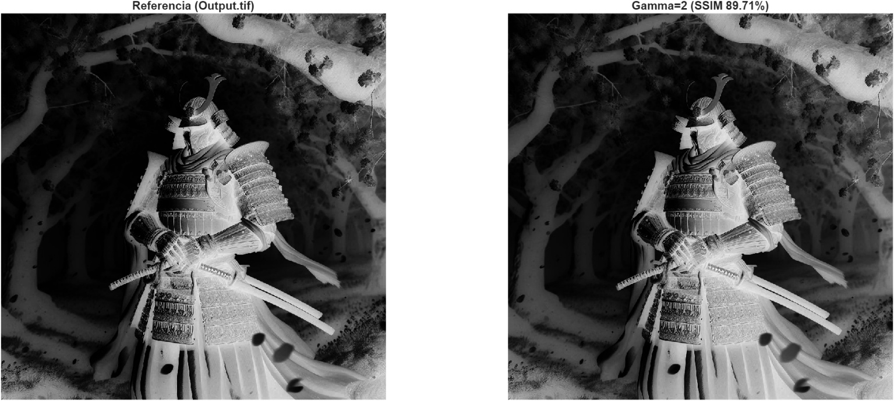
SSIM obtenido_G_2.5 = 0.9911 (99.11%)
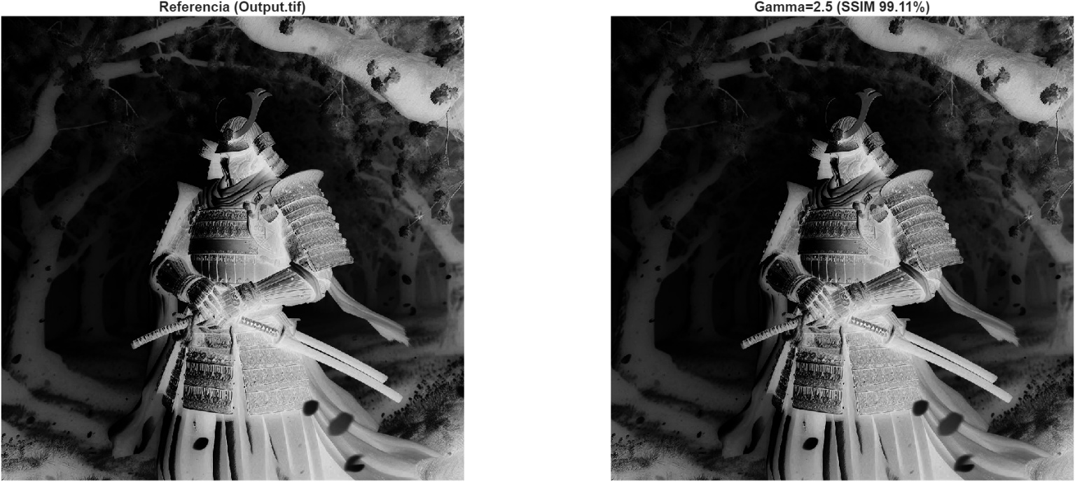
De esta manera obteniendo el resultado deseado donde la imagen debe tener un porcentaje de similitud por encima del 95 % y obtuvimos un 99.11 % aplicando una gama de 2.5.
Adicionalmente realizamos un análisis a partir de un histograma, donde observamos cómo se distribuyen los niveles de intensidad de 0 a 255 en cada etapa del procesamiento. Este gráfico indica cuántos píxeles existen en cada nivel de gris, a la izquierda se concentran los tonos oscuros y a la derecha los tonos claros. Esto nos permite respaldar con datos los cambios que vemos en las imágenes.
En el Histograma Grises se observa una distribución amplia, lo cual indica que la imagen original tiene mezcla de zonas oscuras (sombras y fondo) y zonas claras (iluminación y detalles del personaje). En el Histograma Negativo ocurre la inversión esperada, las intensidades se voltean, confirmando el efecto del negativo según $s=255-r$.
Luego, en el Histograma Gamma final ($γ$ = 2.5) se nota un mayor desplazamiento hacia intensidades bajas, lo que significa que se oscurecieron los tonos medios y el fondo, logrando un contraste más parecido al de la referencia. Finalmente, al comparar el histograma del Gamma final con el de la Referencia, ambos presentan una forma muy similar, lo cual explica el SSIM alto del 99.11%, ya que la distribución de intensidades quedó muy alineada con la imagen objetivo.

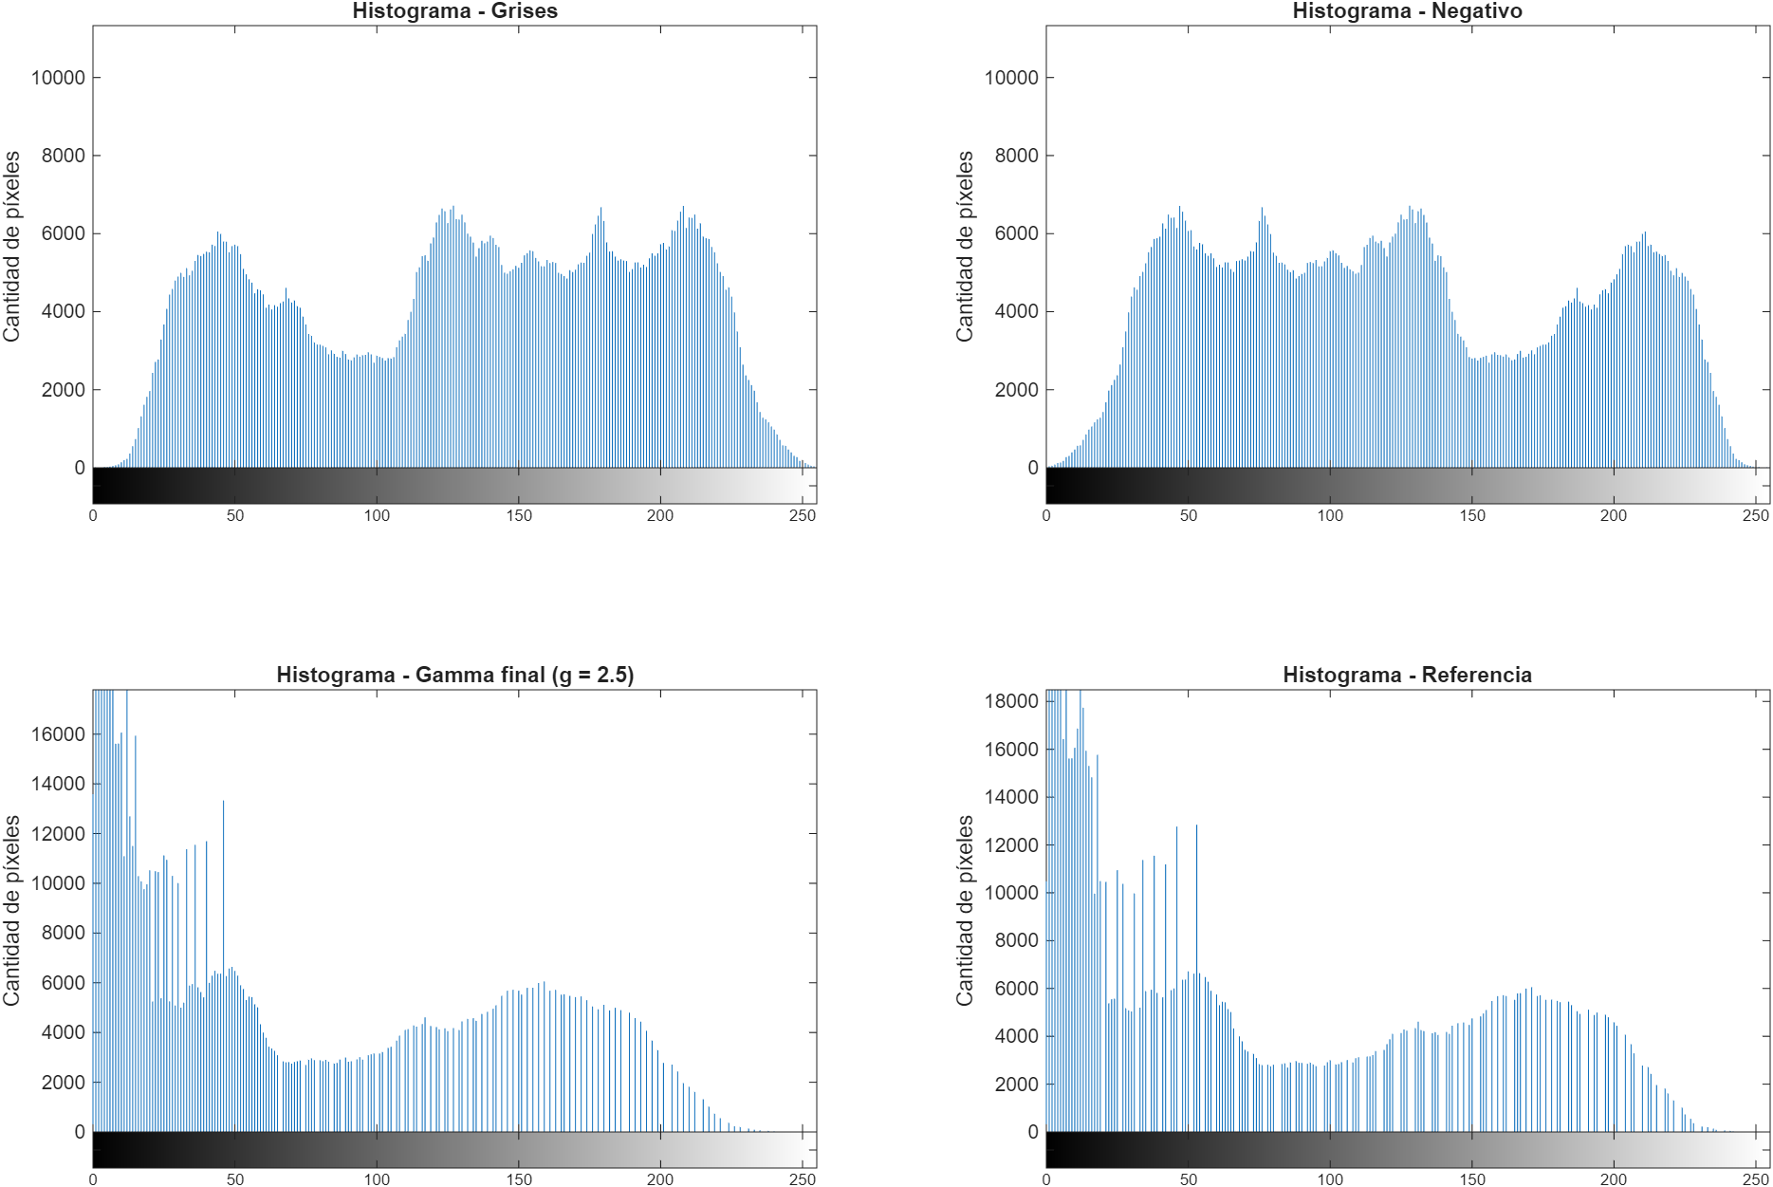
Imagen de Entrada | 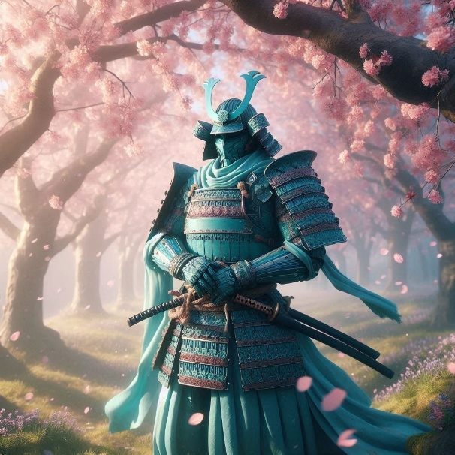
Imagen de Salida - Referencia | 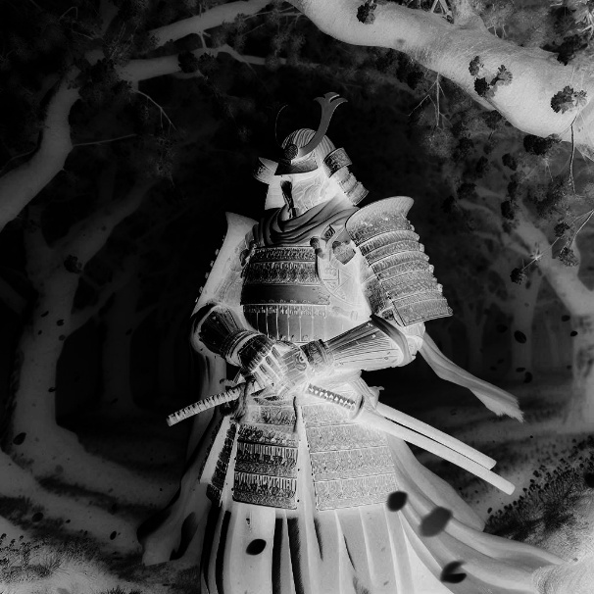
Imagen de Salida – Aproximada  SSIM: 99.11% | 